Приложение
к постановлению Администрации сельского поселения Курумоч
муниципального района Волжский Самарской области
от __________ № _____

ПРОЕКТ

СОБРАНИЕ ПРЕДСТАВИТЕЛЕЙ

СЕЛЬСКОГО ПОСЕЛЕНИЯ курумоч

МУНИЦИПАЛЬНОГО РАЙОНА Волжский

САМАРСКОЙ ОБЛАСТИ

РЕШЕНИЕ

от __________________ № ________

О внесении изменений в Генеральный план
сельского поселения Курумоч муниципального района
Волжский Самарской области

В соответствии со статьей 24 Градостроительного кодекса Российской Федерации, пунктом 20 части 1 статьи 14 Федерального закона от 06.10.2003 № 131-ФЗ «Об общих принципах организации местного самоуправления в Российской Федерации», с учетом заключения о результатах публичных слушаний от ___________, Собрание представителей сельского поселения Курумоч муниципального района Волжский Самарской области решило:
1. Внести следующие изменения в Генеральный план сельского поселения Курумоч муниципального района Волжский Самарской области, утвержденный решением Собрания представителей Курумоч муниципального района Волжский Самарской области от 16.11.2015 № 15/4 (далее также – Генеральный план), следующие изменения:
в Карту границ населенных пунктов, входящих в состав сельского поселения Курумоч муниципального района Волжский Самарской области (М 1:25000), внести изменения согласно приложению № 1 к настоящему решению;
в Карту планируемого размещения объектов местного значения сельского поселения Курумоч муниципального района Волжский Самарской области (электро-, тепло-, газо- и водоснабжение населения, водоотведение) (М 1:5000), внести изменения согласно приложению № 2 к настоящему решению;
в Карту планируемого размещения объектов местного значения сельского поселения Курумоч муниципального района Волжский Самарской области (М 1:5000), внести изменения согласно приложению № 3 к настоящему решению;
в Карту планируемого размещения объектов местного значения сельского поселения Курумоч муниципального района Волжский Самарской области (автомобильные дороги местного значения и улично-дорожная сеть) (М 1:5000), внести изменения согласно приложению № 4 к настоящему решению;
в Карту функциональных зон сельского поселения Курумоч муниципального района Волжский Самарской области (М 1:5000), внести изменения согласно приложению № 5 к настоящему решению;
в Карту функциональных зон сельского поселения Курумоч муниципального района Волжский Самарской области (М 1:25000), внести изменения согласно приложению № 6 к настоящему решению;
в Положение о территориальном планировании сельского поселения Курумоч муниципального района Волжский Самарской области внести изменения согласно приложению № 7 к настоящему решению.
2. Официально опубликовать настоящее решение, а также приложения № 1 - № 7 к настоящему решению в газете «Вести сельского поселения Курумоч».
3. Настоящее решение вступает в силу со дня его официального опубликования.

Глава сельского поселения Курумоч

муниципального района Волжский

Самарской области О.Л. Катынский

Председатель Собрания представителей

сельского поселения Курумоч
муниципального района Волжский
Самарской области Л.В. Богословская

Приложение № 1
к решению Собрания
представителей сельского
поселения Курумоч
муниципального района
Волжский Самарской области
от ______________ № ______

Изменения
в Карту границ населенных пунктов, входящих в состав сельского поселения Курумоч муниципального района Волжский Самарской области (М 1:25000)
Фрагмент № 1
Карта границ населенных пунктов  сельского поселения Курумоч  (фрагмент) | Карта границ населенных пунктов  сельского поселения Курумоч (фрагмент в редакции изменений)
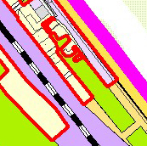 | 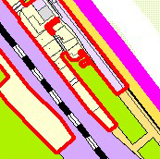
Изменения:
- Включение в границы населенного пункта ж.-д. станции Курумоч земельных участков с кадастровыми номерами 63:17:2403030:147, 63:17:2403010:1147, общей площадью 0,2155 га, с изменением функционального зонирования с территории лесов, на функциональную зону Ж(1) «Жилая зона».
- Включение в границы населенного пункта ж.-д. станции Курумоч территории, общей площадью 0,3206 га, с изменением функционального зонирования с функциональной зоны Сх(1) «Зона сельскохозяйственного использования» на функциональную зону Ж(1) «Жилая зона».

Фрагмент № 2
Карта границ населенных пунктов  сельского поселения Курумоч  (фрагмент) | Карта границ населенных пунктов  сельского поселения Курумоч (фрагмент в редакции изменений)
Изменения:
- Включение в границы населенного пункта ж.-д. станции Мастрюково земельного участка с кадастровым номером 63:32:1804010:600 общей площадью 0,1884 га, расположенного по адресу: Самарская область, Волжский район, сельское поселение Курумоч, ж/д.ст Мастрюково (ЖГИЗ), ул. Центральная, дом № 11, с изменением функционального зонирования с территории лесов на функциональную зону Ж(1) «Жилая зона».
Приложение № 2
к решению Собрания
представителей сельского
поселения Курумоч
муниципального района
Волжский Самарской области
от ______________ № ______

Изменения
в Карту планируемого размещения объектов местного значения сельского поселения Курумоч муниципального района Волжский Самарской области (электро-, тепло-, газо- и водоснабжение населения, водоотведение) (М 1:5000)
Фрагмент № 1
Карта планируемого размещения объектов местного значения  ж.-д. станции Курумоч  (фрагмент) | Карта планируемого размещения объектов местного значения  ж.-д. станции Курумоч  (фрагмент в редакции изменений)
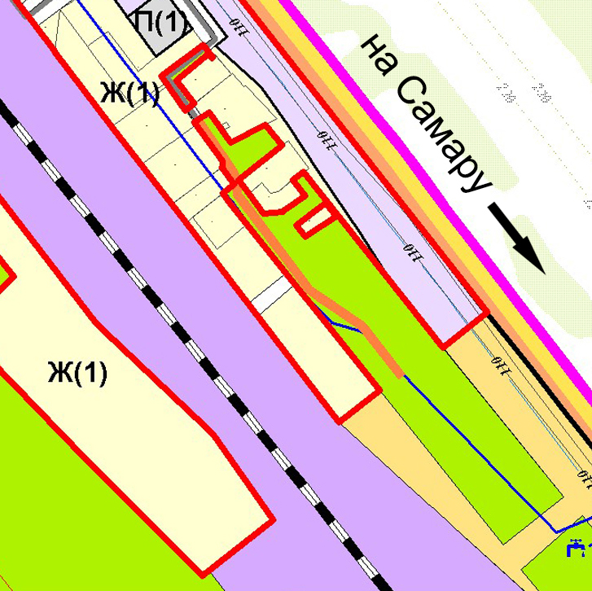 | 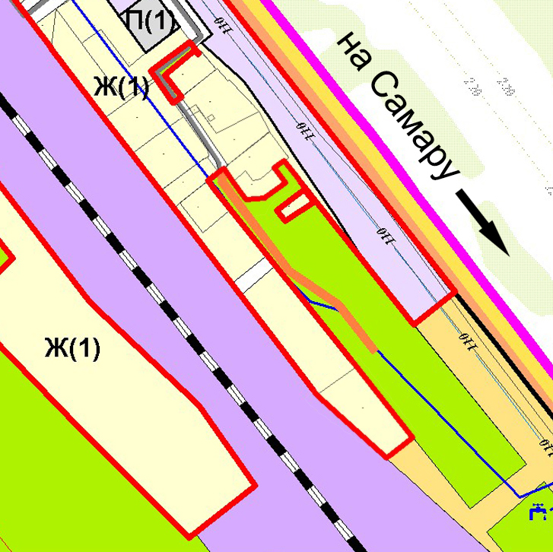
Изменения:
- Включение в границы населенного пункта ж.-д. станции Курумоч земельных участков с кадастровыми номерами 63:17:2403030:147, 63:17:2403010:1147, общей площадью 0,2155 га, с изменением функционального зонирования с территории лесов, на функциональную зону Ж(1) «Жилая зона».
- Включение в границы населенного пункта ж.-д. станции Курумоч территории, общей площадью 0,3206 га, с изменением функционального зонирования с функциональной зоны Сх(1) «Зона сельскохозяйственного использования» на функциональную зону Ж(1) «Жилая зона».
- Уменьшение протяженности существующего объекта местного значения: ОКС внешнего автомобильного транспорта – Дорога обычного типа местного значения на 0,06 км.
- Увеличение протяженности существующего объекта местного значения:
ОКС улично-дорожной сети в населенном пункте (дороги) на 0,06 км.

Фрагмент № 2
Карта планируемого размещения объектов местного значения  ж.-д. станции Мастрюково  (фрагмент) | Карта планируемого размещения объектов местного значения  ж.-д. станции Мастрюково  (фрагмент в редакции изменений)
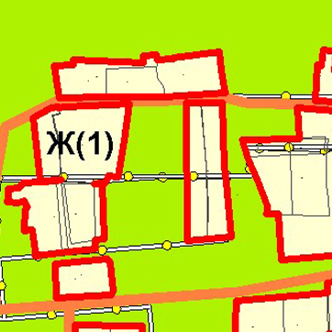 | 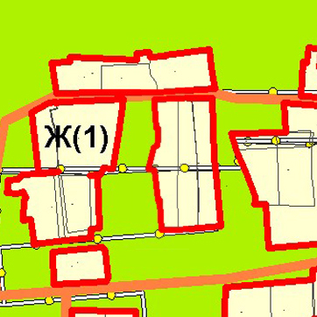
Изменения:
- Включение в границы населенного пункта ж.-д. станции Мастрюково земельного участка с кадастровым номером 63:32:1804010:600 общей площадью 0,1884 га, расположенного по адресу: Самарская область, Волжский район, сельское поселение Курумоч, ж/д.ст Мастрюково (ЖГИЗ), ул. Центральная, дом № 11, с изменением функционального зонирования с территории лесов на функциональную зону Ж(1) «Жилая зона».
Приложение № 3
к решению Собрания
представителей сельского
поселения Курумоч
муниципального района
Волжский Самарской области
от ______________ № ______

Изменения
в Карту планируемого размещения объектов местного значения сельского поселения Курумоч муниципального района Волжский Самарской области (М 1:5000)
Фрагмент № 1
Карта планируемого размещения объектов местного значения  ж.-д. станции Курумоч  (фрагмент) | Карта планируемого размещения объектов местного значения  ж.-д. станции Курумоч  (фрагмент в редакции изменений)
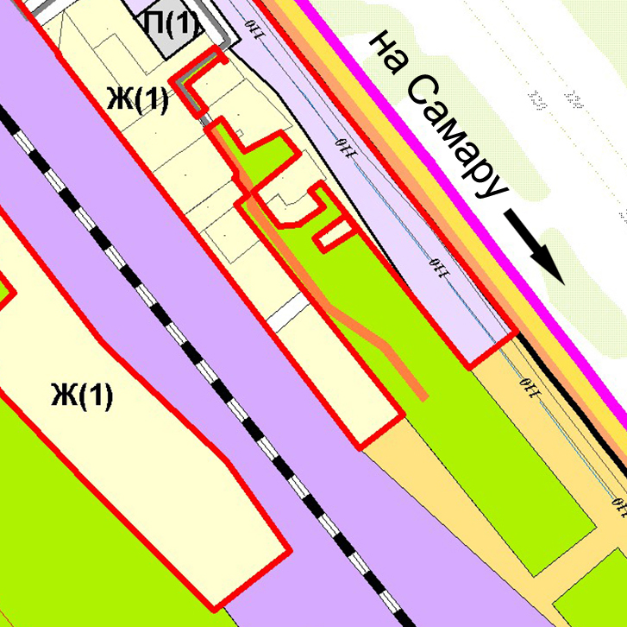 | 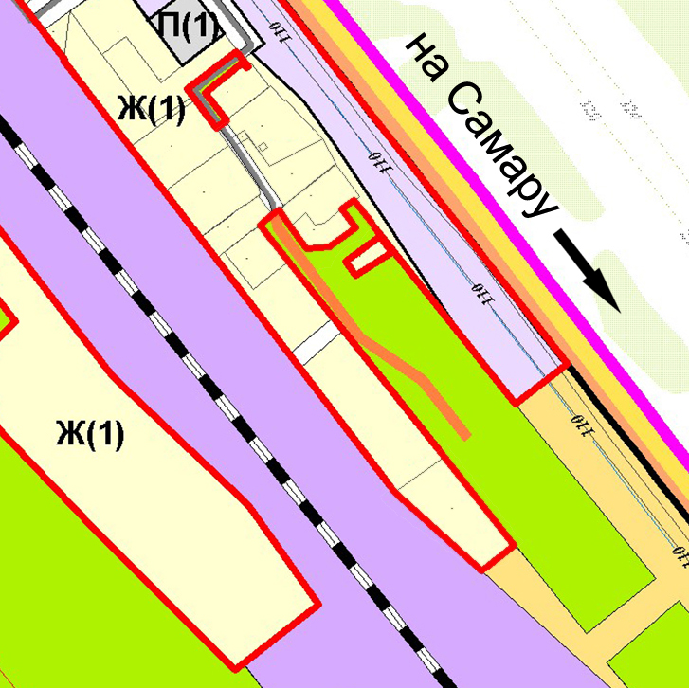
Изменения:
- Включение в границы населенного пункта ж.-д. станции Курумоч земельных участков с кадастровыми номерами 63:17:2403030:147, 63:17:2403010:1147, общей площадью 0,2155 га, с изменением функционального зонирования с территории лесов, на функциональную зону Ж(1) «Жилая зона».
- Включение в границы населенного пункта ж.-д. станции Курумоч территории, общей площадью 0,3206 га, с изменением функционального зонирования с функциональной зоны Сх(1) «Зона сельскохозяйственного использования» на функциональную зону Ж(1) «Жилая зона».
- Уменьшение протяженности существующего объекта местного значения: ОКС внешнего автомобильного транспорта – Дорога обычного типа местного значения на 0,06 км.
- Увеличение протяженности существующего объекта местного значения:
ОКС улично-дорожной сети в населенном пункте (дороги) на 0,06 км.

Фрагмент № 2
Карта планируемого размещения объектов местного значения  ж.-д. станции Мастрюково  (фрагмент) | Карта планируемого размещения объектов местного значения  ж.-д. станции Мастрюково  (фрагмент в редакции изменений)
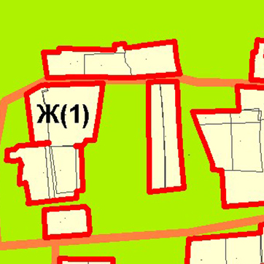 | 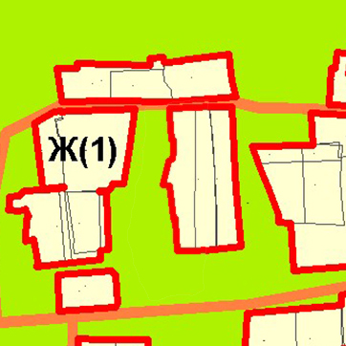
Изменения:
- Включение в границы населенного пункта ж.-д. станции Мастрюково земельного участка с кадастровым номером 63:32:1804010:600 общей площадью 0,1884 га, расположенного по адресу: Самарская область, Волжский район, сельское поселение Курумоч, ж/д.ст Мастрюково (ЖГИЗ), ул. Центральная, дом № 11, с изменением функционального зонирования с территории лесов на функциональную зону Ж(1) «Жилая зона».

Приложение № 4
к решению Собрания
представителей сельского
поселения Курумоч
муниципального района
Волжский Самарской области
от ______________ № ______

Изменения
в Карту планируемого размещения объектов местного значения сельского поселения Курумоч муниципального района Волжский Самарской области (автомобильные дороги местного значения и улично-дорожная сеть) (М 1:5000)
Фрагмент № 1
Карта планируемого размещения объектов местного значения  ж.-д. станции Курумоч  (фрагмент) | Карта планируемого размещения объектов местного значения  ж.-д. станции Курумоч  (фрагмент в редакции изменений)
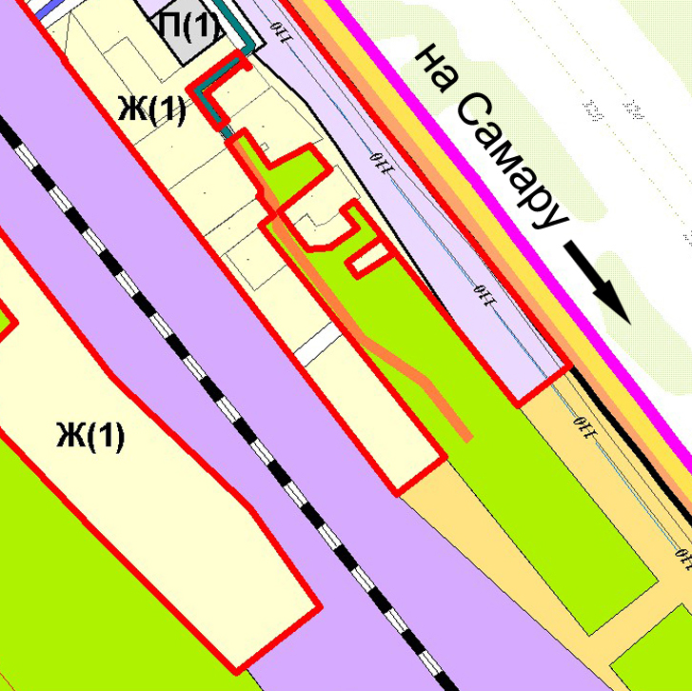 | 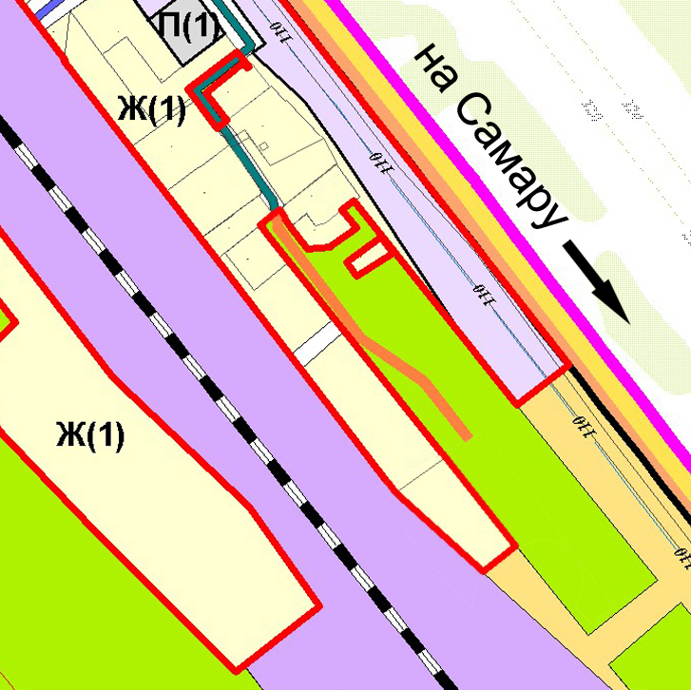
Изменения:
- Включение в границы населенного пункта ж.-д. станции Курумоч земельных участков с кадастровыми номерами 63:17:2403030:147, 63:17:2403010:1147, общей площадью 0,2155 га, с изменением функционального зонирования с территории лесов, на функциональную зону Ж(1) «Жилая зона».
- Включение в границы населенного пункта ж.-д. станции Курумоч территории, общей площадью 0,3206 га, с изменением функционального зонирования с функциональной зоны Сх(1) «Зона сельскохозяйственного использования» на функциональную зону Ж(1) «Жилая зона».
- Уменьшение протяженности существующего объекта местного значения: ОКС внешнего автомобильного транспорта – Дорога обычного типа местного значения на 0,06 км.
- Увеличение протяженности существующего объекта местного значения:
ОКС улично-дорожной сети в населенном пункте: основная улица в жилой застройке – на 0,06 км
Фрагмент № 2
Карта планируемого размещения объектов местного значения  ж.-д. станции Мастрюково  (фрагмент) | Карта планируемого размещения объектов местного значения  ж.-д. станции Мастрюково  (фрагмент в редакции изменений)
Изменения:
- Включение в границы населенного пункта ж.-д. станции Мастрюково земельного участка с кадастровым номером 63:32:1804010:600 общей площадью 0,1884 га, расположенного по адресу: Самарская область, Волжский район, сельское поселение Курумоч, ж/д.ст Мастрюково (ЖГИЗ), ул. Центральная, дом № 11, с изменением функционального зонирования с территории лесов на функциональную зону Ж(1) «Жилая зона».

Приложение № 5
к решению Собрания
представителей сельского
поселения Курумоч
муниципального района
Волжский Самарской области
от ______________ № ______

Изменения
в Карту функциональных зон сельского поселения Курумоч муниципального района Волжский Самарской области (М 1:5000)

Фрагмент № 1

Карта функциональных зон  ж.-д. станции Курумоч  (фрагмент) | Карта функциональных зон  ж.-д. станции Курумоч  (фрагмент в редакции изменений)
Изменения:
- Включение в границы населенного пункта ж.-д. станции Курумоч земельных участков с кадастровыми номерами 63:17:2403030:147, 63:17:2403010:1147, общей площадью 0,2155 га, с изменением функционального зонирования с территории лесов, на функциональную зону Ж(1) «Жилая зона».
- Включение в границы населенного пункта ж.-д. станции Курумоч территории, общей площадью 0,3206 га, с изменением функционального зонирования с функциональной зоны Сх(1) «Зона сельскохозяйственного использования» на функциональную зону Ж(1) «Жилая зона».
- Уменьшение протяженности существующего объекта местного значения: ОКС внешнего автомобильного транспорта – Дорога обычного типа местного значения на 0,06 км.
- Увеличение протяженности существующего объекта местного значения:
ОКС улично-дорожной сети в населенном пункте (дороги) на 0,06 км.

Фрагмент № 2
Карта функциональных зон  ж.-д. станции Мастрюково  (фрагмент) | Карта функциональных зон  ж.-д. станции Мастрюково  (фрагмент в редакции изменений)
Изменения:
- Включение в границы населенного пункта ж.-д. станции Мастрюково земельного участка с кадастровым номером 63:32:1804010:600 общей площадью 0,1884 га, расположенного по адресу: Самарская область, Волжский район, сельское поселение Курумоч, ж/д.ст Мастрюково (ЖГИЗ), ул. Центральная, дом № 11, с изменением функционального зонирования с территории лесов на функциональную зону Ж(1) «Жилая зона».

Приложение № 6
к решению Собрания
представителей сельского
поселения Курумоч
муниципального района
Волжский Самарской области
от ______________ № ______

Изменения
в Карту функциональных зон сельского поселения Курумоч муниципального района Волжский Самарской области (М 1:25000)

Фрагмент №1
Карта функциональных зон  сельского поселения Курумоч  (фрагмент) | Карта функциональных зон  сельского поселения Курумоч  (фрагмент в редакции изменений)
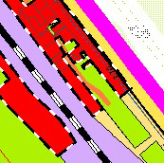 | 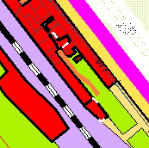
Изменения:
- Включение в границы населенного пункта ж.-д. станции Курумоч земельных участков с кадастровыми номерами 63:17:2403030:147, 63:17:2403010:1147, общей площадью 0,2155 га, с изменением функционального зонирования с территории лесов, на зону «Зона градостроительного использования».
- Включение в границы населенного пункта ж.-д. станции Курумоч территории, общей площадью 0,3206 га, с изменением функционального зонирования с функциональной зоны Сх(1) «Зона сельскохозяйственного использования» на функциональную зону «Зона градостроительного использования».
- Уменьшение протяженности существующего объекта местного значения: ОКС внешнего автомобильного транспорта – Дорога обычного типа местного значения на 0,06 км.
Фрагмент № 2
Карта функциональных зон  сельского поселения Курумоч  (фрагмент) | Карта функциональных зон  сельского поселения Курумоч  (фрагмент в редакции изменений)
Изменения:
- Включение в границы населенного пункта ж.-д. станции Мастрюково земельного участка с кадастровым номером 63:32:1804010:600 общей площадью 0,1884 га, расположенного по адресу: Самарская область, Волжский район, сельское поселение Курумоч, ж/д.ст Мастрюково (ЖГИЗ), ул. Центральная, дом № 11, с изменением функционального зонирования с территории лесов на функциональную зону «Зона градостроительного использования».
Приложение № 7
к решению Собрания
представителей сельского
поселения Курумоч
муниципального района
Волжский Самарской области
от ______________ № ______

Изменения
в Положение о территориальном планировании
сельского поселения Курумоч муниципального района Волжский Самарской области

1. В разделе 2 «Сведения о видах, назначении и наименованиях планируемых для размещения объектов местного значения сельского поселения Курумоч муниципального района Волжский Самарской области, их основные характеристики и местоположение»:
1.1. в подразделе 2.8 «Объекты местного значения в сфере транспортной инфраструктуры» в пункте 5 таблицы:
значение протяженности улиц и автомобильных дорог местного значения в поселке Власть Труда, ул. Озерная заменить на 0,29;
2. В разделе 3 «Параметры функциональных зон, а также сведения о планируемых для размещения в них объектах регионального значения, объектах местного значения муниципального района Волжский, объектах местного значения сельского поселения Курумоч, за исключением линейных объектов»: значение площади подзоны Ж(1) заменить на 599,70.

